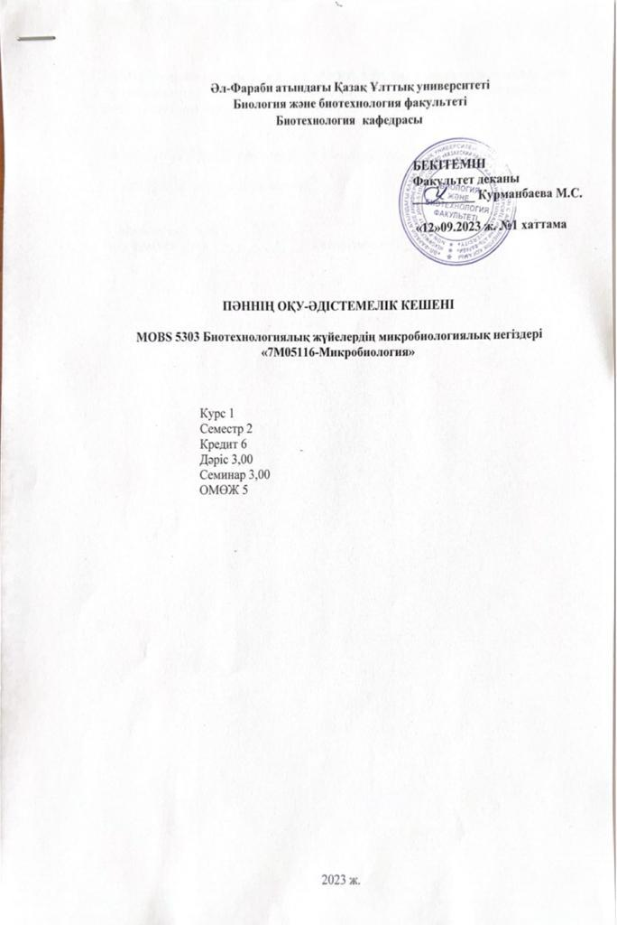

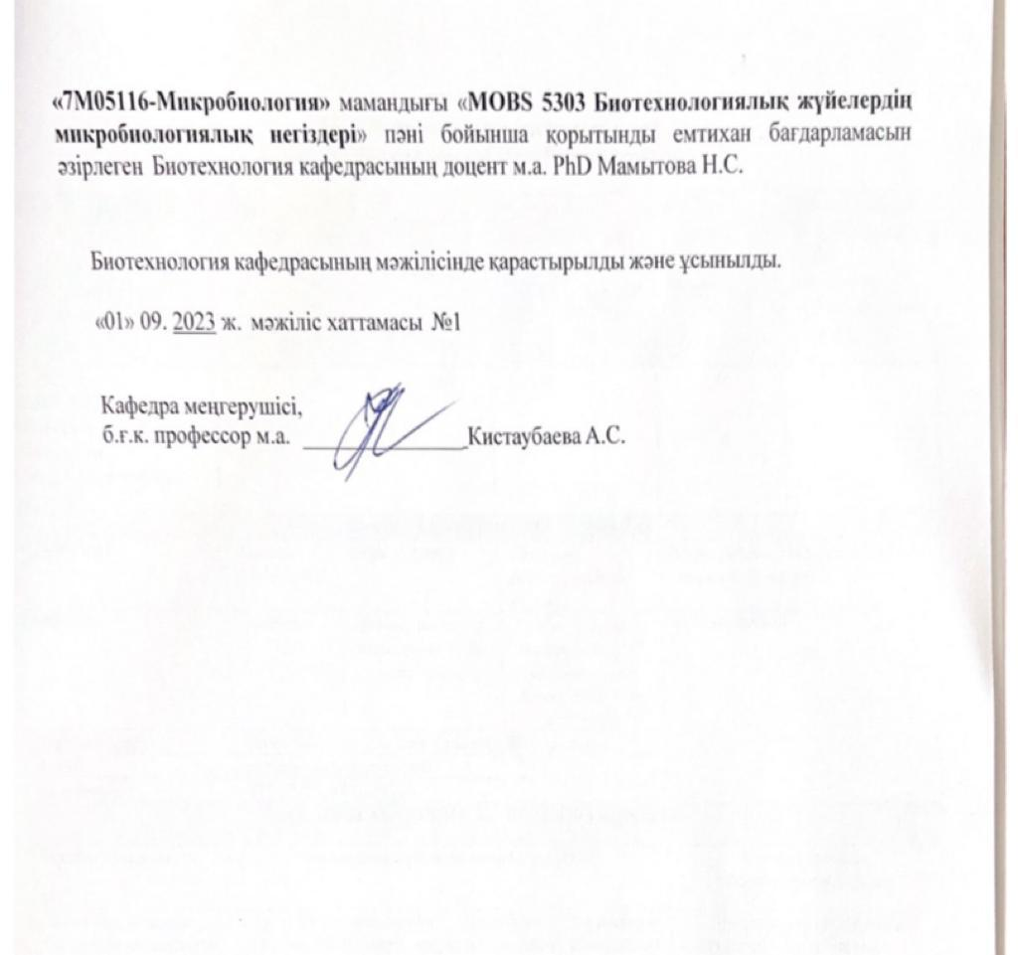

**СИЛЛАБУС**

**2023-2024 оқу жылының көктемгі семестрі**

**«7M05116-Микробиология» білім беру бағдарламасы**

|  |  |  |  |  |  |  |  |
| --- | --- | --- | --- | --- | --- | --- | --- |
| **Пәннің ID және атауы** | **Білім алушының өзіндік жұмысын**  **(***МӨЖ***)** | | **Кредиттер саны** | | | **Кредит-тердің**  **жалпы**  **саны** | **Оқытушының жетекшілігімен білім алушының өзіндік жұмысы**  **(***ОМӨЖ***)** |
| **Дәрістер (Д)** | **Семинар сабақтар (СС)** | **Зерт. сабақтар (ЗС)** |
| **ID 102279**  **MOBS 5303 Биотехнологиялық жүйелердің микробиологиялық негіздері** | 5 | | 3,00 | 3,00 |  | 6 | 5 |
| **ПӘН ТУРАЛЫ АКАДЕМИЯЛЫҚ АҚПАРАТ** | | | | | | | |
| **Оқыту түрі** | **Циклы,**  **компоненті** | **Дәріс түрлері** | | **Семинар сабақтарының түрлері** | | **Қорытынды бақылаудың түрі мен платфомасы** | |
| *Оффлайн* | П, ЖОК | Диалог, талқылау, ақпараттық дәріс және талдау | | Жағдаяттық тапсырмаларды орындау, сұрақ-жауап пікірталас, Case-study | | Оффлайн/жазбаша | |
| **Дәріскер (лер)** | Мамытова Нургуль Сабазбековна, PhD, доцент м. а. | | | | |
| **e-mail:** | mamytovanur@gmail.com | | | | |
| **Телефоны:** | 377-33-28, 87012482231 | | | | |
| **Ассистент** | Кирбаева Дарига Кенжебаевна, б.ғ.к. | | | | |
| телефон | 377-33-33, 87776586590 | | | | |  | |
| **ПӘННІҢ АКАДЕМИЯЛЫҚ ПРЕЗЕНТАЦИЯСЫ** | | | | | | | |
| **Пәннің мақсаты** | **Оқытудан күтілетін нәтижелер (ОН)\*** | | | | | **ОН қол жеткізу индикаторлары (ЖИ)** | |
| Биотехнологиялық өндірістік процестерде микроорганизмдерді мақсатты пайдалану принциптері туралы түсінік қалыптастыру және пәнді игеру барысында микробиология өнеркәсібінің негізгі салалары, микроорганизмдер биомассасын өндірудің және биологиялық белсенді қосылыстар: ферменттер, гормондар, витаминдер, амин қышқылдары, вакциналар, дәрілік және диагностикалық препараттар алудың биотехнологиялық әдістері қаралатын болады. | 1. Биотехнологиялық өндірістік процестерде микроорганизмдерді мақсатты пайдалану принциптері туралы түсінік қалыптастыру; | | | | | 1.1. Микробиологиялық өндіріс объектілері – бактериялар, архейлер, саңырауқұлақтар, балдырлар туралы біледі; | |
| 1.2.Өндірістік микробиологиялық процестерге қойылатын талаптарды меңгереді; | |
| 1.3.Өнеркәсіптік микроорганизмдерді өндірушілерді сараптайды. | |
| 2. Пәнді игеру барысында микробиология өнеркәсібінің негізгі салалары, микроорганизмдер биомассасын өндірудің заманауи мәселелерін талдау. | | | | | 1. Өндірістік штаммдардың және микробтық ассоциациялардың селекциясы әдістерін игереді; | |
| 2.2. Микроорганизмдердің биологиялық белсенді метаболиттерін анықтайды; | |
| 2.3. Микробиологиялық биоөнімдердің биотехнологиялық өндірісінің кезеңдерін, жетістіктерін, оның даму перспективаларын бағалайды; | |
| 2.4. Ферменттердің микробтық синтезі және микроорганизмдердегі ферменттер синтезінің реттелуі туралы жалпы түсініктер туралы мәселелерді қорытындылайды. | |
| 3. Микробиологиялық синтездің маңызды өнімдері витаминдердің, адам инсулинінің және иммуноглобулиндік препараттар алудағы негізгі талаптарды анықтау | | | | | 3.1. Ең маңызды және өнеркәсіпте өндірілетін микробтық синтезін интерпретациялайды; | |
| 3.2 Өндірістік микроорганизмдерге қойылатын негізгі талаптарын анықтайды; | |
| 3.3. Гендік инженерия көмегімен адам инсулинін өндіру технологиясын зерттеулер жүргізеді, алынған нәтижелерді талдайды және қорытынды жасайды; | |
| 3.4. Әртүрлі типтегі иммуноглобулиндік препараттар алудың жолдарына, қажетті ақпарат көздеріне ізденіс жұмыстарын жүргізеді. | |
| 4. Ақуыз бен аминқышқылдарын ферменттік препараттарды, интерферондарды синтездеу үшін қолданылатын микроорганизмдерді талдау | | | | | 4.1 Ақуыз бен аминқышқылдарын синтездеу үшін қолданылатын микроорганизмдерді сараптайды | |
| 4.2. Ферменттік препараттарды өндіру және әртүрлі ферментті препараттарды алудың схемасын жасауға қабілетті | |
| 4.3. Медицина үшін интерферондар алу технололгиясы әдістерін қолданады | |
| 5. Зертханадан өндіріске дейін дәрілік заттар және диагностикалық препараттар, пробиотиктер алудың технологиясын сараптау | | | | | 5.1. Дәрілік және диагностикалық препараттар алудың биотехнологиялық әдістері сарапталады. | |
| 5.2. Пробиотикалық препараттарды алудың биотехнологиялық әдістері ерекшеліктері мен артықшылықтарын сараптайды | |
|  | 5.3. Диагностикаға арналған бактериофагтарды сынамалайды | |
| **Пререквизиттер** | Микробиологиядағы іргелі зерттеулер, Ғылыми зерттеулерді ұйымдастыру және жоспарлау[ | | | | | | |
| **Постреквизиттер** | Молекулярлы микробиология, Микробтық қауымдастықтардың жұмыс істеу принциптері | | | | | | |
| **Оқу ресурстары** | **Әдебиет:** негізгі:  1. Есимова А. М. Микроорганизмдер биотехнологиясы: дәріс жинағы / А. М. Есимова, Н. А. Приходько ; ҚР Білім және ғылым м-гі, М. Әуезов атын. ОҚМУ. - Алматы: Нур-Принт, 2010. - 434,  2. Микробиология с основами биотехнологии (теория и практика) / Г.П. Шуваева, Т.В. Свиридова, О.С. Корнеева и др.; науч. ред. В.Н. Калаев; Воронежский государственный университет инженерных технологий. – Воронеж: 2017. – 317 с  3. Емцев, В. Т. Микробиология: учебник для вузов / В. Т. Емцев, Е. Н. Мишустин. — 8-е изд., испр. и доп.- Москва: Издательство Юрайт, 2021. -428 с.  4. Кистаубаева А. С.Өндірістік биотехнология негіздері: оқу құралы / А. С. Кистаубаева; Әл-Фараби атын. ҚазҰУ. - Алматы : Қазақ ун-ті, 2014. - 161, [3] б.:.- URL: http://elib.kaznu.kz/book/12415. - Библиогр.: 161-162 б.  5. Фармацевтическая биотехнология: рук. к практ. занятиям: учеб. пособие / С. Н. Орехов; под ред. В. А. Быкова, А. В. Катлинского. - М.: ГЭОТАР-Медиа, 2013. - 384 с.:  6. Новиков, Д. А. Фармацевтическая биотехнология: пособие / Д. А. Новиков. – Минск: БГУ, 2018. – 343 с  Қосымша;  1. Блиева Р. К. Биотехнология микробных ферментов: монография / Р. К. Блиева; МОН РК, Ин-т микробиологии и вирусологии.- Алматы: Қазақ ун-ті, 2016. - 361, [1] с  2.Моисеев, Д.В. Фармацевтическая биотехнология / Д.В. Моисеев; Министерство здравоохранения республики Беларусь, УО «Витебский государственный медицинский университет. –Витебск: ВГМУ, 2019. 292 с  3.Якупов, Т.Р. Молекулярная биотехнология : учебник / Т.Р. Якупов, Т.Х. Фаизов. - Санкт-Петербург: Лань, 2019. -160 с.- ISBN 978-5-8114-3719- 1. - Текст: электронный // Лань: электронно-библиотечная система. - URL: <https://e.lanbook.com/book/123684>  4. Организация биотехнологического производства: учебное пособие для вузов / под ред. А. А. Красноштанова. - Москва Юрайт, 2021. - 169, [1] с. - (Высшее образование).  **Интернет-ресурстар**   1. [http://elibrary.kaznu.kz/ru/](http://elibrary.kaznu.kz/ru/%20) 2. <https://mosmetod.ru/> 3. https://works.doklad.ru/ 4. https:[//cyberleninka.ru/](https://cyberleninka.ru/) 5. <https://research-journal.org/> 6. <https://www.twirpx.com/> 7. MOOC/видеодәрістер және т.б. | | | | | | |

|  |  |  |  |  |  |  |
| --- | --- | --- | --- | --- | --- | --- |
| **Пәннің**  **академиялық**  **саясаты** | | | Пәннің академиялық саясаты әл-Фараби атындағы ҚазҰУ-дың Академиялық саясатымен және академиялық адалдық Саясатымен айқындалады.  Құжаттар Univer ИЖ басты бетінде қолжетімді.  **Ғылым мен білімнің интеграциясы.** Студенттердің, магистранттардың және докторанттардың ғылыми-зерттеу жұмысы – бұл оқу үдерісінің тереңдетілуі. Ол тікелей кафедраларда, зертханаларда, университеттің ғылыми және жобалау бөлімшелерінде, студенттік ғылыми-техникалық бірлестіктерінде ұйымдастырылады. Білім берудің барлық деңгейлеріндегі білім алушылардың өзіндік жұмысы заманауи ғылыми-зерттеу және ақпараттық технологияларды қолдана отырып, жаңа білім алу негізінде зерттеу дағдылары мен құзыреттіліктерін дамытуға бағытталған. Зерттеу университетінің оқытушысы ғылыми-зерттеу қызметінің нәтижелерін дәрістер мен семинарлық (практикалық) сабақтар, зертханалық сабақтар тақырыбында, силлабустарда көрініс табатын және оқу сабақтары мен тапсырмалар тақырыптарының өзектілігіне жауап беретін ОМӨЗ, МӨЗ тапсырмаларына біріктіреді.  **Сабаққа қатысуы.** Әр тапсырманың мерзімі пән мазмұнын іске асыру күнтізбесінде (кестесінде) көрсетілген. Мерзімдерді сақтамау баллдардың жоғалуына әкеледі.  Академиялық адалдық. Практикалық/зертханалық сабақтар, МӨЖ білім алушының дербестігін, сыни ойлауын, шығармашылығын дамытады. Плагиат, жалғандық, шпаргалка пайдалану, тапсырмаларды орындаудың барлық кезеңдерінде көшіруге жол берілмейді. Теориялық оқыту кезеңінде және емтихандарда академиялық адалдықты сақтау негізгі саясаттардан басқа «Қорытынды бақылауды жүргізу Ережелері», «Ағымдағы оқу жылының күзгі/көктемгі семестрінің қорытынды бақылауын жүргізуге арналған Нұсқаулықтары», «Білім алушылардың тестілік құжаттарының көшіріліп алынуын тексеру туралы Ережесі» тәрізді құжаттармен регламенттеледі.  **Инклюзивті білім берудің негізгі принциптері.** Университеттің білім беру ортасы гендерлік, нәсілдік/этникалық тегіне, діни сенімдеріне, әлеуметтік-экономикалық мәртебесіне, студенттің физикалық денсаулығына және т.б. қарамастан, оқытушы тарапынан барлық білім алушыларға және білім алушылардың бір-біріне әрқашан қолдау мен тең қарым-қатынас болатын қауіпсіз орын ретінде ойластырылған. Барлық адамдар құрдастары мен курстастарының қолдауы мен достығына мұқтаж. Барлық студенттер үшін жетістікке жету, мүмкін емес нәрселерден гөрі не істей алатындығы болып табылады. Әртүрлілік өмірдің барлық жақтарын күшейтеді.  Барлық білім алушылар, әсіресе мүмкіндігі шектеулі жандар, телефон/e-mail *оқытушының байланыстарын енгізіңіз* немесе MS Teams-тегі бейне байланыс арқылы *жиналысқа тұрақты сілтеме жасаңыз* кеңестік көмек ала алады.  **MOOC интеграциясы (massive openlline course). MOOC-**тың пәнге интеграциялануы жағдайында барлық білім алушылар **MOOC-**қа тіркелуі қажет. **MOOC** модульдерінің өту мерзімі пәнді оқу кестесіне сәйкес қатаң сақталуы керек.  **Назар салыңыз!** Әр тапсырманың мерзімі пәннің мазмұнын іске асыру күнтізбесінде (кестесінде) көрсетілген, сондай-ақ **MOOC-**та көрсетілген. Мерзімдерді сақтамау баллдардың жоғалуына әкеледі. | | | |
| **БІЛІМ БЕРУ, БІЛІМ АЛУ ЖӘНЕ БАҒАЛАНУ ТУРАЛЫ АҚПАРАТ** | | | | | | |
| **Оқу жетістіктерін есептеудің баллдық-рейтингтік**  **әріптік бағалау жүйесі** | | | | | **Бағалау әдістері** | |
| **Баға** | **Баллдардың сандық баламасы** | **% мәндегі баллдар** | | **Дәстүрлі жүйедегі баға** | **Критериалды бағалау** –айқын әзірленген критерийлер негізінде оқытудың нақты қол жеткізілген нәтижелерін оқытудан күтілетін нәтижелерімен ара салмақтық процесі. Формативті және жиынтық бағалауға негізделген.  **Формативті бағалау** – күнделікті оқу қызметі барысында жүргізілетін бағалау түрі. Ағымдағы көрсеткіш болып табылады. Білім алушы мен оқытушы арасындағы жедел өзара байланысты қамтамасыз етеді. Білім алушының мүмкіндіктерін айқындауға, қиындықтарды анықтауға, ең жақсы нәтижелерге қол жеткізуге көмектесуге, оқытушының білім беру процесін уақтылы түзетуге мүмкіндік береді. Дәрістер, семинарлар, практикалық сабақтар (пікірталастар, викториналар, жарыссөздер, дөңгелек үстелдер, зертханалық жұмыстар және т.б.) кезінде тапсырмалардың орындалуы, аудиториядағы жұмыс белсенділігі бағаланады. Алынған білім мен құзыреттілік бағаланады.  **Жиынтық бағалау –** пән бағдарламасына сәйкес бөлімді зерделеу аяқталғаннан кейін жүргізілетін бағалау түрі. БӨЖ орындаған кезде семестр ішінде 3-4 рет өткізіледі. Бұл оқытудан күтілетін нәтижелерін игеруді дескрипторлармен арақатынаста бағалау. Белгілі бір кезеңдегі пәнді меңгеру деңгейін анықтауға және тіркеуге мүмкіндік береді. Оқу нәтижелері бағаланады. | |
| A | 4,0 | 95-100 | | Өте жақсы |
| A- | 3,67 | 90-94 | |
| B+ | 3,33 | 85-89 | | Жақсы |
| B | 3,0 | 80-84 | | **Формативті және жиынтық бағалау**  Оқытушы бағалаудың өз түрлерін енгізеді немесе ұсынылған нұсқаны қолданады | **% мәндегі баллдар** Оқытушы өзінің баллдарға бөлуін күнтізбеге (кестеге) сәйкес пункттерге енгізеді.  Емтихан және пән бойынша қорытынды балл өзгермейді. |
| B- | 2,67 | 75-79 | | Дәрістердегі белсенділік | 5 |
| C+ | 2,33 | 70-74 | | Практикалық сабақтарда жұмыс істеуі | 20 |
| C | 2,0 | 65-69 | | Қанағаттанарлық | Өзіндік жұмысы | 25 |
| C- | 1,67 | 60-64 | | Жобалық және шығармашылық қызметі | 10 |
| D+ | 1,33 | 55-59 | | Қанағаттанарлықсыз | Қорытынды бақылау (емтихан) | 40 |
| D | 1,0 | 50-54 | | ЖИЫНТЫҒЫ | 100 |
| **Оқу курсының мазмұнын іске асыру күнтізбесі (кестесі). Оқытудың және білім берудің әдістері.** | | | | | | |

|  |  |  |  |
| --- | --- | --- | --- |
| **Аптасы** | **Тақырып атауы** | **Сағат саны** | **Макс.**  **балл** |
| **Модуль 1** Микроорганизмдер қазіргі биотехнологияның негізгі нысандары | | | |
| 1 | **Д.1.** Кіріспе. Микроорганизмдер қазіргі биотехнологияның негізгі нысандары Микробиотехнологияның дамуындағы жаңа кезең | 2 |  |
| **СС1.** Микробиологиялық биотехнологияның қазіргі жағдайы және даму перспективалары. | 2 | 8 |
| 2 | **Д 2.** Микробиологиялық өндіріс нысандары – вирустар, бактериялар, архейлер, саңырауқұлақтар, балдырлар. | 2 |  |
| **СС 2.** Өндірістік биологиялық объектілер (штаммдар, сероварлар, ассоциациялар). | 2 | 8 |
| **ОМӨЖ 1. МӨЖ 1** орындау бойынша кеңестер  Микробтық биомасса өндірісіне негізделген биотехнологиялық өндіріс |  |  |
| 3 | **Д 3.** Микроорганизмдер селекциясының маңызы | 2 |  |
| **СС 3.** Өндірістік штаммдардың және микробтық ассоциациялардың селекциясы | 2 | 8 |
| **МӨЖ 1.** Микробтық биомасса өндірісіне негізделген биотехнологиялық өндіріс |  | 20 |
| 4 | **Д 4.** **Микробиологиялық синтездің өнімдері.** Өнеркәсіптік микроорганизмдерді өндірушілер. | 2 |  |
| **СС 4.** Микроорганизмдердің өндірістік штаммдарын қолдану. Өндірістік микроорганизмдерге қойылатын негізгі талаптар. | 2 | 8 |
| 5 | **Д 5.** Өндірістік микробиологиялық процестер мен құрылғылар | 2 |  |
| **СС 5.** Өндіріске қажетті микробтық биомассаны өсіру | 2 | 8 |
| **Модуль 2** Микробиологиялық синтездің маңызды өнімдері | | | |
| 6 | **Д 6.** Ферменттердің микробтық синтезі. Микроорганизмдердегі ферменттер синтезінің реттелуі туралы жалпы түсініктер. | 2 |  |
| **СС 6.** Ферменттік препараттарды өндірудің негізгі технологиялық кезеңдері. Тазарту дәрежесі әртүрлі ферментті препараттарды алу. | 2 | 8 |
| **ОМӨЖ 2. МӨЖ 2** Микроорганизмдердің биологиялық белсенді метаболиттері |  |  |
| 7 | **Д** 7. Витаминдерді өндіруші микроорганизмдер. Ең маңызды және өнеркәсіпте өндірілетін витаминдердің микробтық синтезі. | 2 |  |
| **СС 7.** В12 витаминін әртүрлі продуценттерді - пропион қышқылы бактериялары, псевдомонадалар, метаногендік бактерияларды қолдану арқылы алу | 2 | 8 |
| **МӨЖ 2.** Микроорганизмдердің биологиялық белсенді метаболиттері (Презентация). |  | 24 |
| **Аралық бақылау 1** | | | **100** |
| 8 | **Д 8.** Микроорганизмдерден өсу гормондарын және инсулин алу | 2 |  |
| **СС 8.** Гендік инженерия көмегімен адам инсулинін өндіру технологиясы | 2 | 7 |
| **ОМӨЖ 3. МӨЖ 3** Микробиологиялық биоөнімдердің биотехнологиялық өндірісінің кезеңдері |  |  |
| 9 | **Д 9.** Ақуыз бен аминқышқылдарын синтездеу үшін қолданылатын микроорганизмдер | 2 |  |
| **СС 9.** L-аминқышқылдарын ферментативті трансформация арқылы алу | 2 | 7 |
| **МӨЖ 3.** Микробиологиялық биоөнімдердің биотехнологиялық өндірісінің кезеңдері (Презентация). |  | 15 |
| 10 | **Д 10.** Микроорганизмдер негізінде вакциналарды өндіру | 2 |  |
| **СС 10.** Жұқпалы аурулардың алдын алуға арналған бактериялық вакциналар | 2 | 7 |
| **ОМӨЖ 4. МӨЖ 4** Микроорганизмдердің полисахаридтері |  |  |
| **МОДУЛЬ 3** Микробиологиялық синтез арқылы алынған фармацевтикалық препараттар | | | |
| 11 | **Д 11.** Микроорганизмдерден антибиотиктерді өндіру технологиясы | 2 |  |
| **СС 11.** Мицелиальды саңырауқұлақтардан антибиотиктерді алу ерекшеліктері | 2 | 7 |
| 12 | **Д 12.** Медицина үшін интерферондар алу технололгиясы | 2 |  |
| **СС 12.** Рекомбинантты интерферонды дайындау | 2 | 7 |
| **МӨЖ 4.** Микроорганизмдердің полисахаридтері (Презентация құрылымдық – логикалық сызба нұсқасын жасау). |  | 14 |
| 13 | **Д 13.** Иммуноглобулиндердің микробиологиялық синтезі | **2** |  |
| **СС 13.** Әртүрлі типтегі иммуноглобулиндік препараттар алу технологиясы | **2** | **7** |
| **ОМӨЖ 5. МӨЖ 5** Диагностикаға арналған бактериофагтар |  |  |
| 14 | **Д 14.** Пробиотикалық препараттарды алудың биотехнологиялық әдістері | 2 |  |
| **СС 14.** Трансгендік микроорганизмдер негізіндегі пробиотиктер алу | 2 | 7 |
| **МӨЖ 5.**  Диагностикаға арналған бактериофагтар (Эссе). |  | 15 |
| **15** | **Д 15.** Микробтық беттік белсенді заттар алу | 2 |  |
| **СС 15.** Микроорганизмдерден алынатын биоэмульгаторлар | 2 | 7 |
| **Аралық бақылау 2** | | | **100** |
| **Қорытынды бақылау (емтихан)** | | | **100** |
| **Пән үшін жиынтығы** | | | **100** |

